Берем плату для проверки плат БДКН.

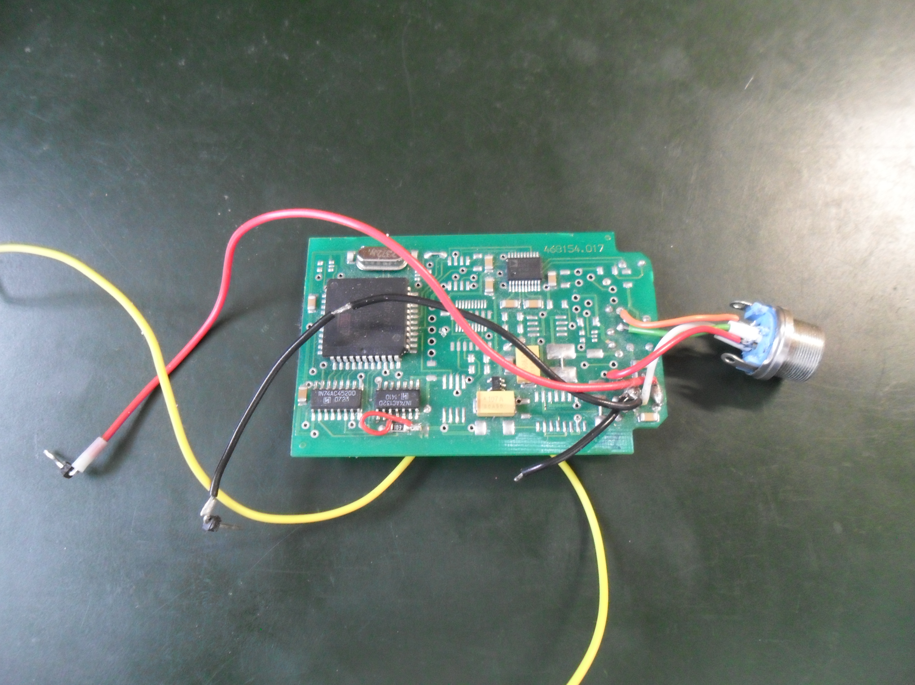
Проверка плат преобразователя напряжения 436121.017

Подключить
  - 4 - Земля (черный)
  - 5 - +5В (красный)
  - 3 - +3,3В (желтый)
  - 2 - +3,3В (желтый)
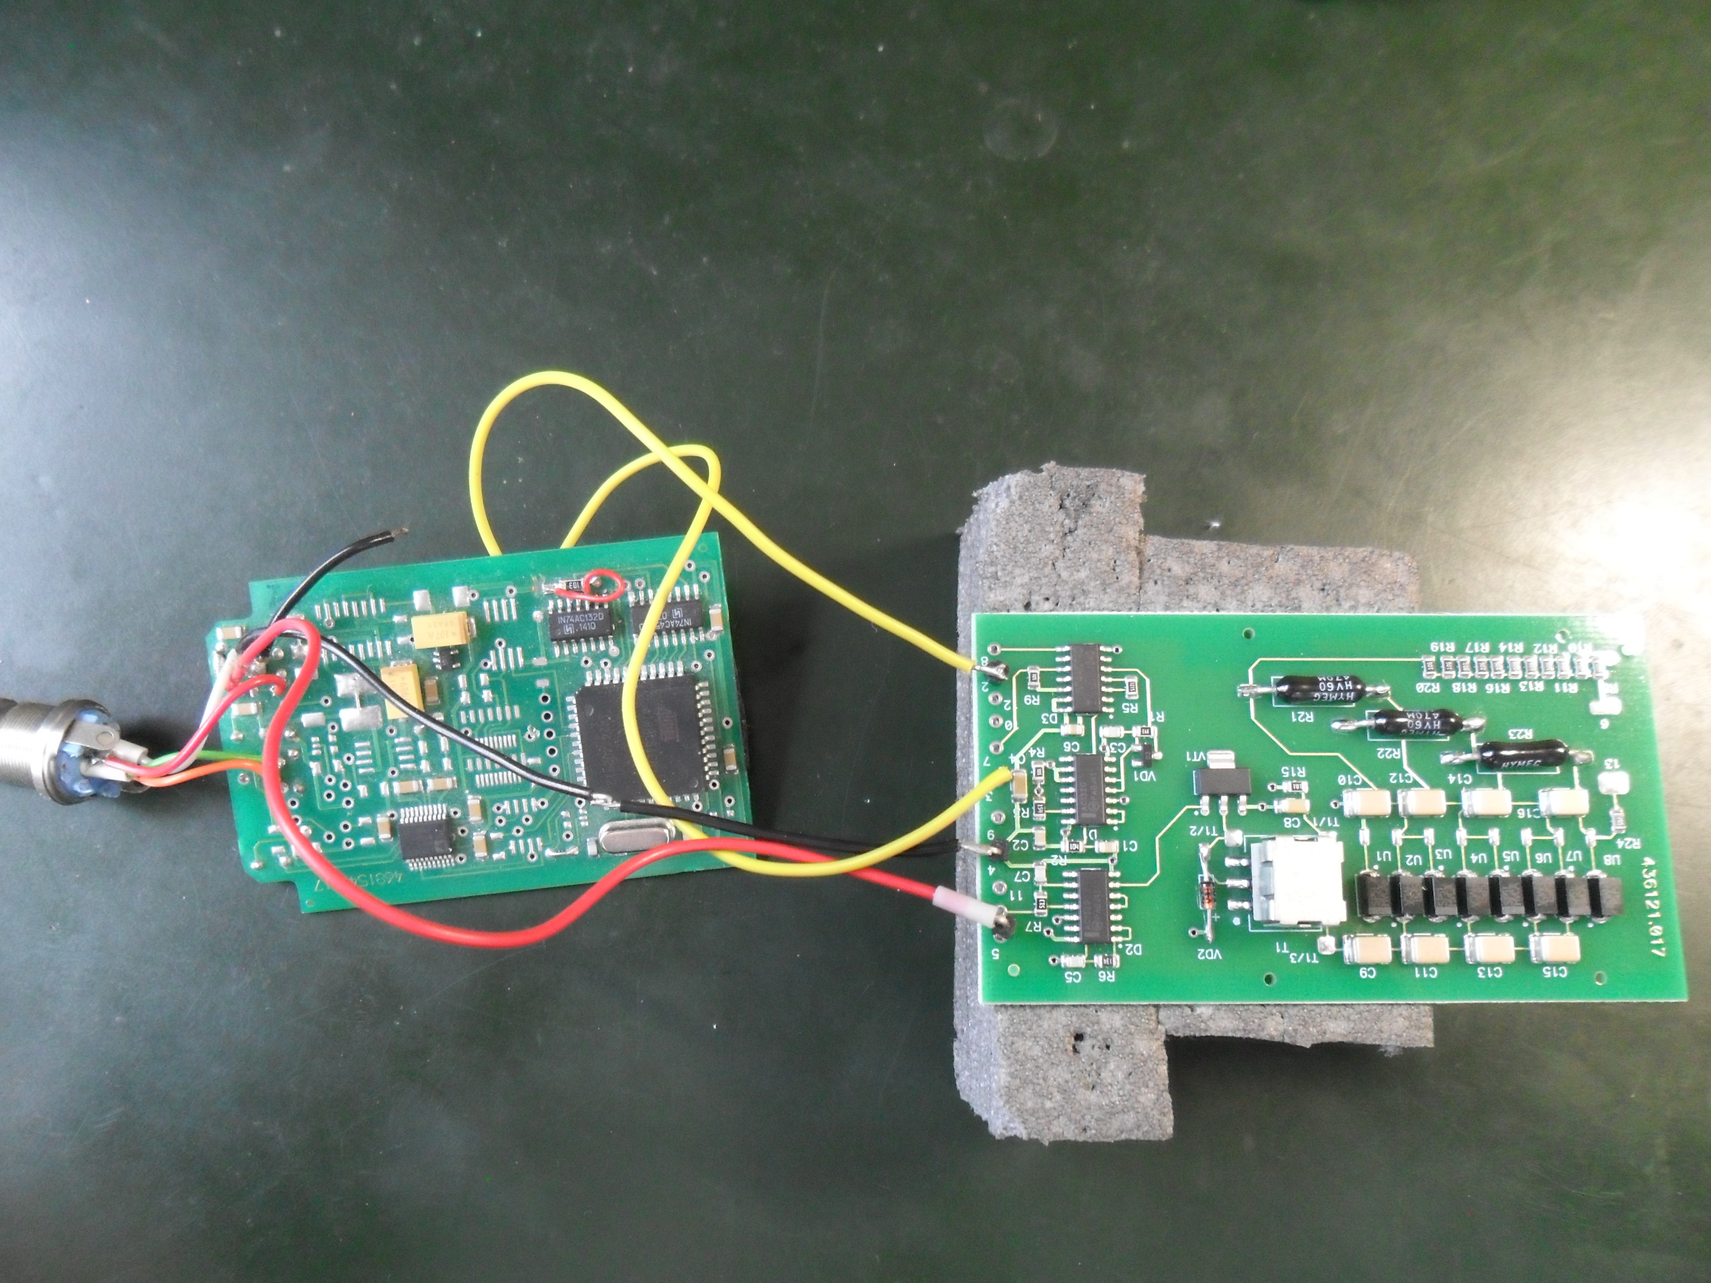
Проверяем напряжение на транзисторе VT1-VD2. Должна быть такая амплитуда и форма
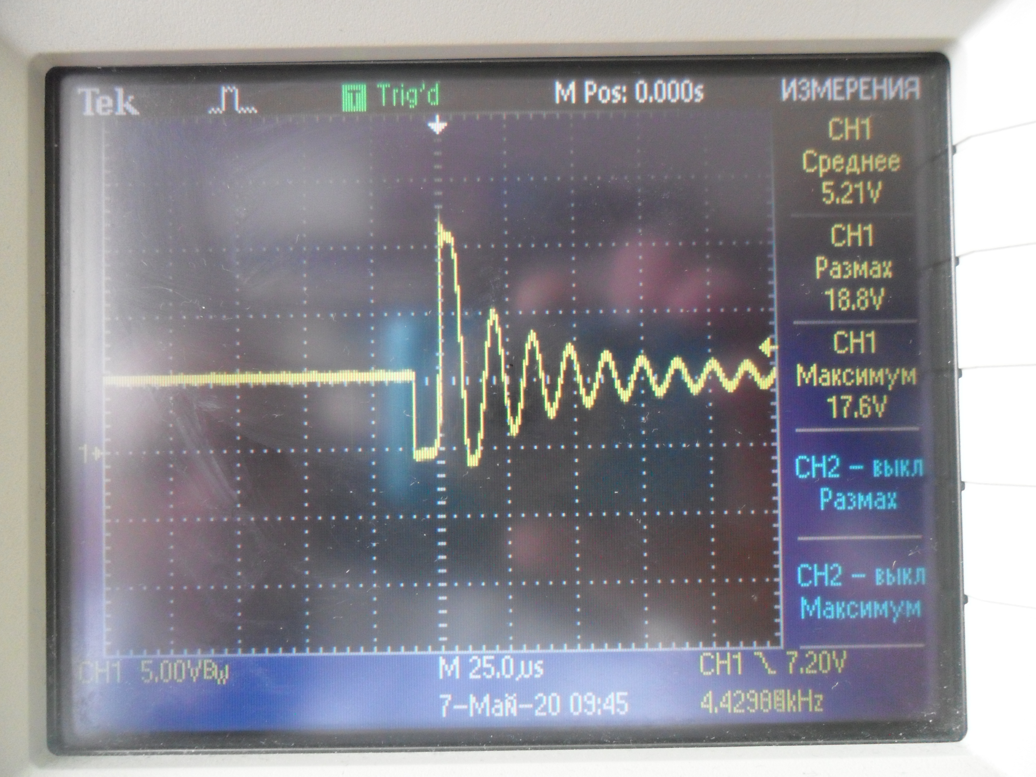
Проверяем напряжение на делителе. Должно быть около 18В

Проверка плат преобразователя импульсов 468741.022
Подключить:
5 - Земля
7 - +3,3В
6 - +5В
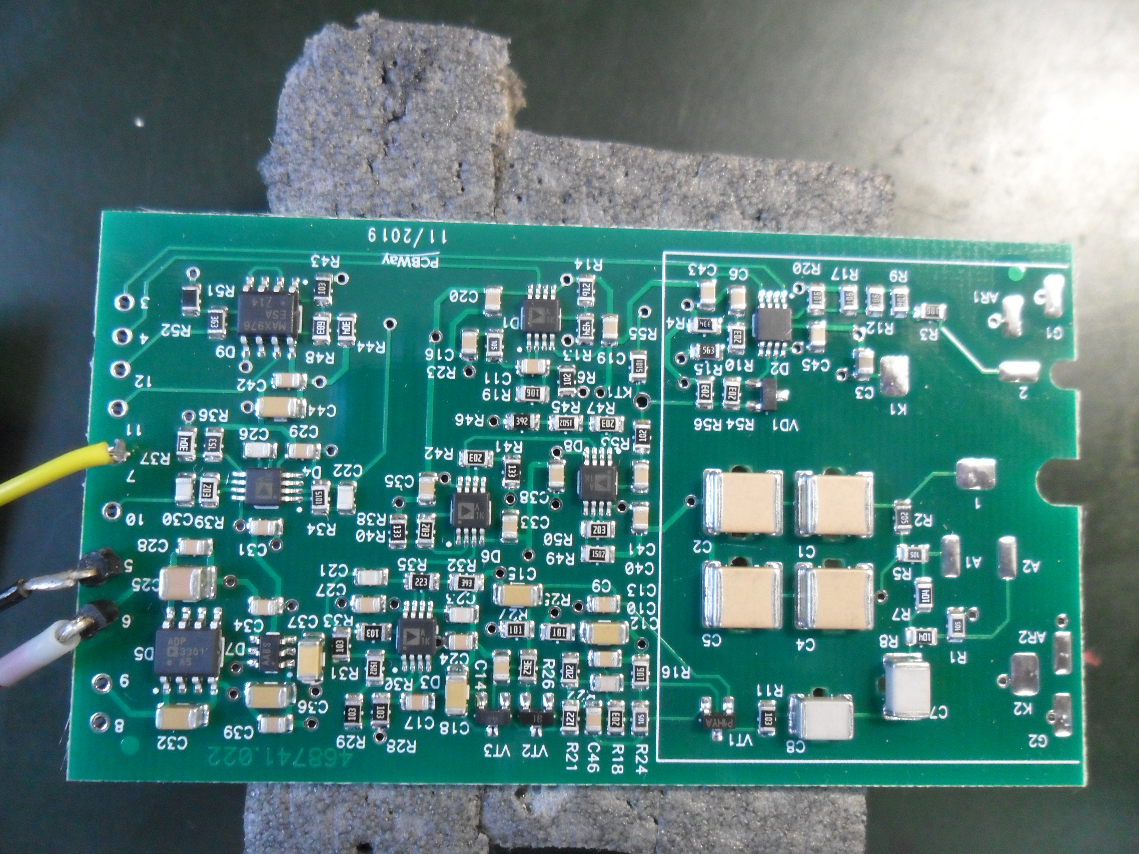
- Проверяем напряжения в точках. Удобнее использовать осциллограф
Точка | Напряжение
D2.3 | 2,66
VT3 C17 | -2,66
T.10 D4.7 | 1
D9.3 | 1,88
D8.7 | 0,09
D5.1 | 5
D7.1 | -5

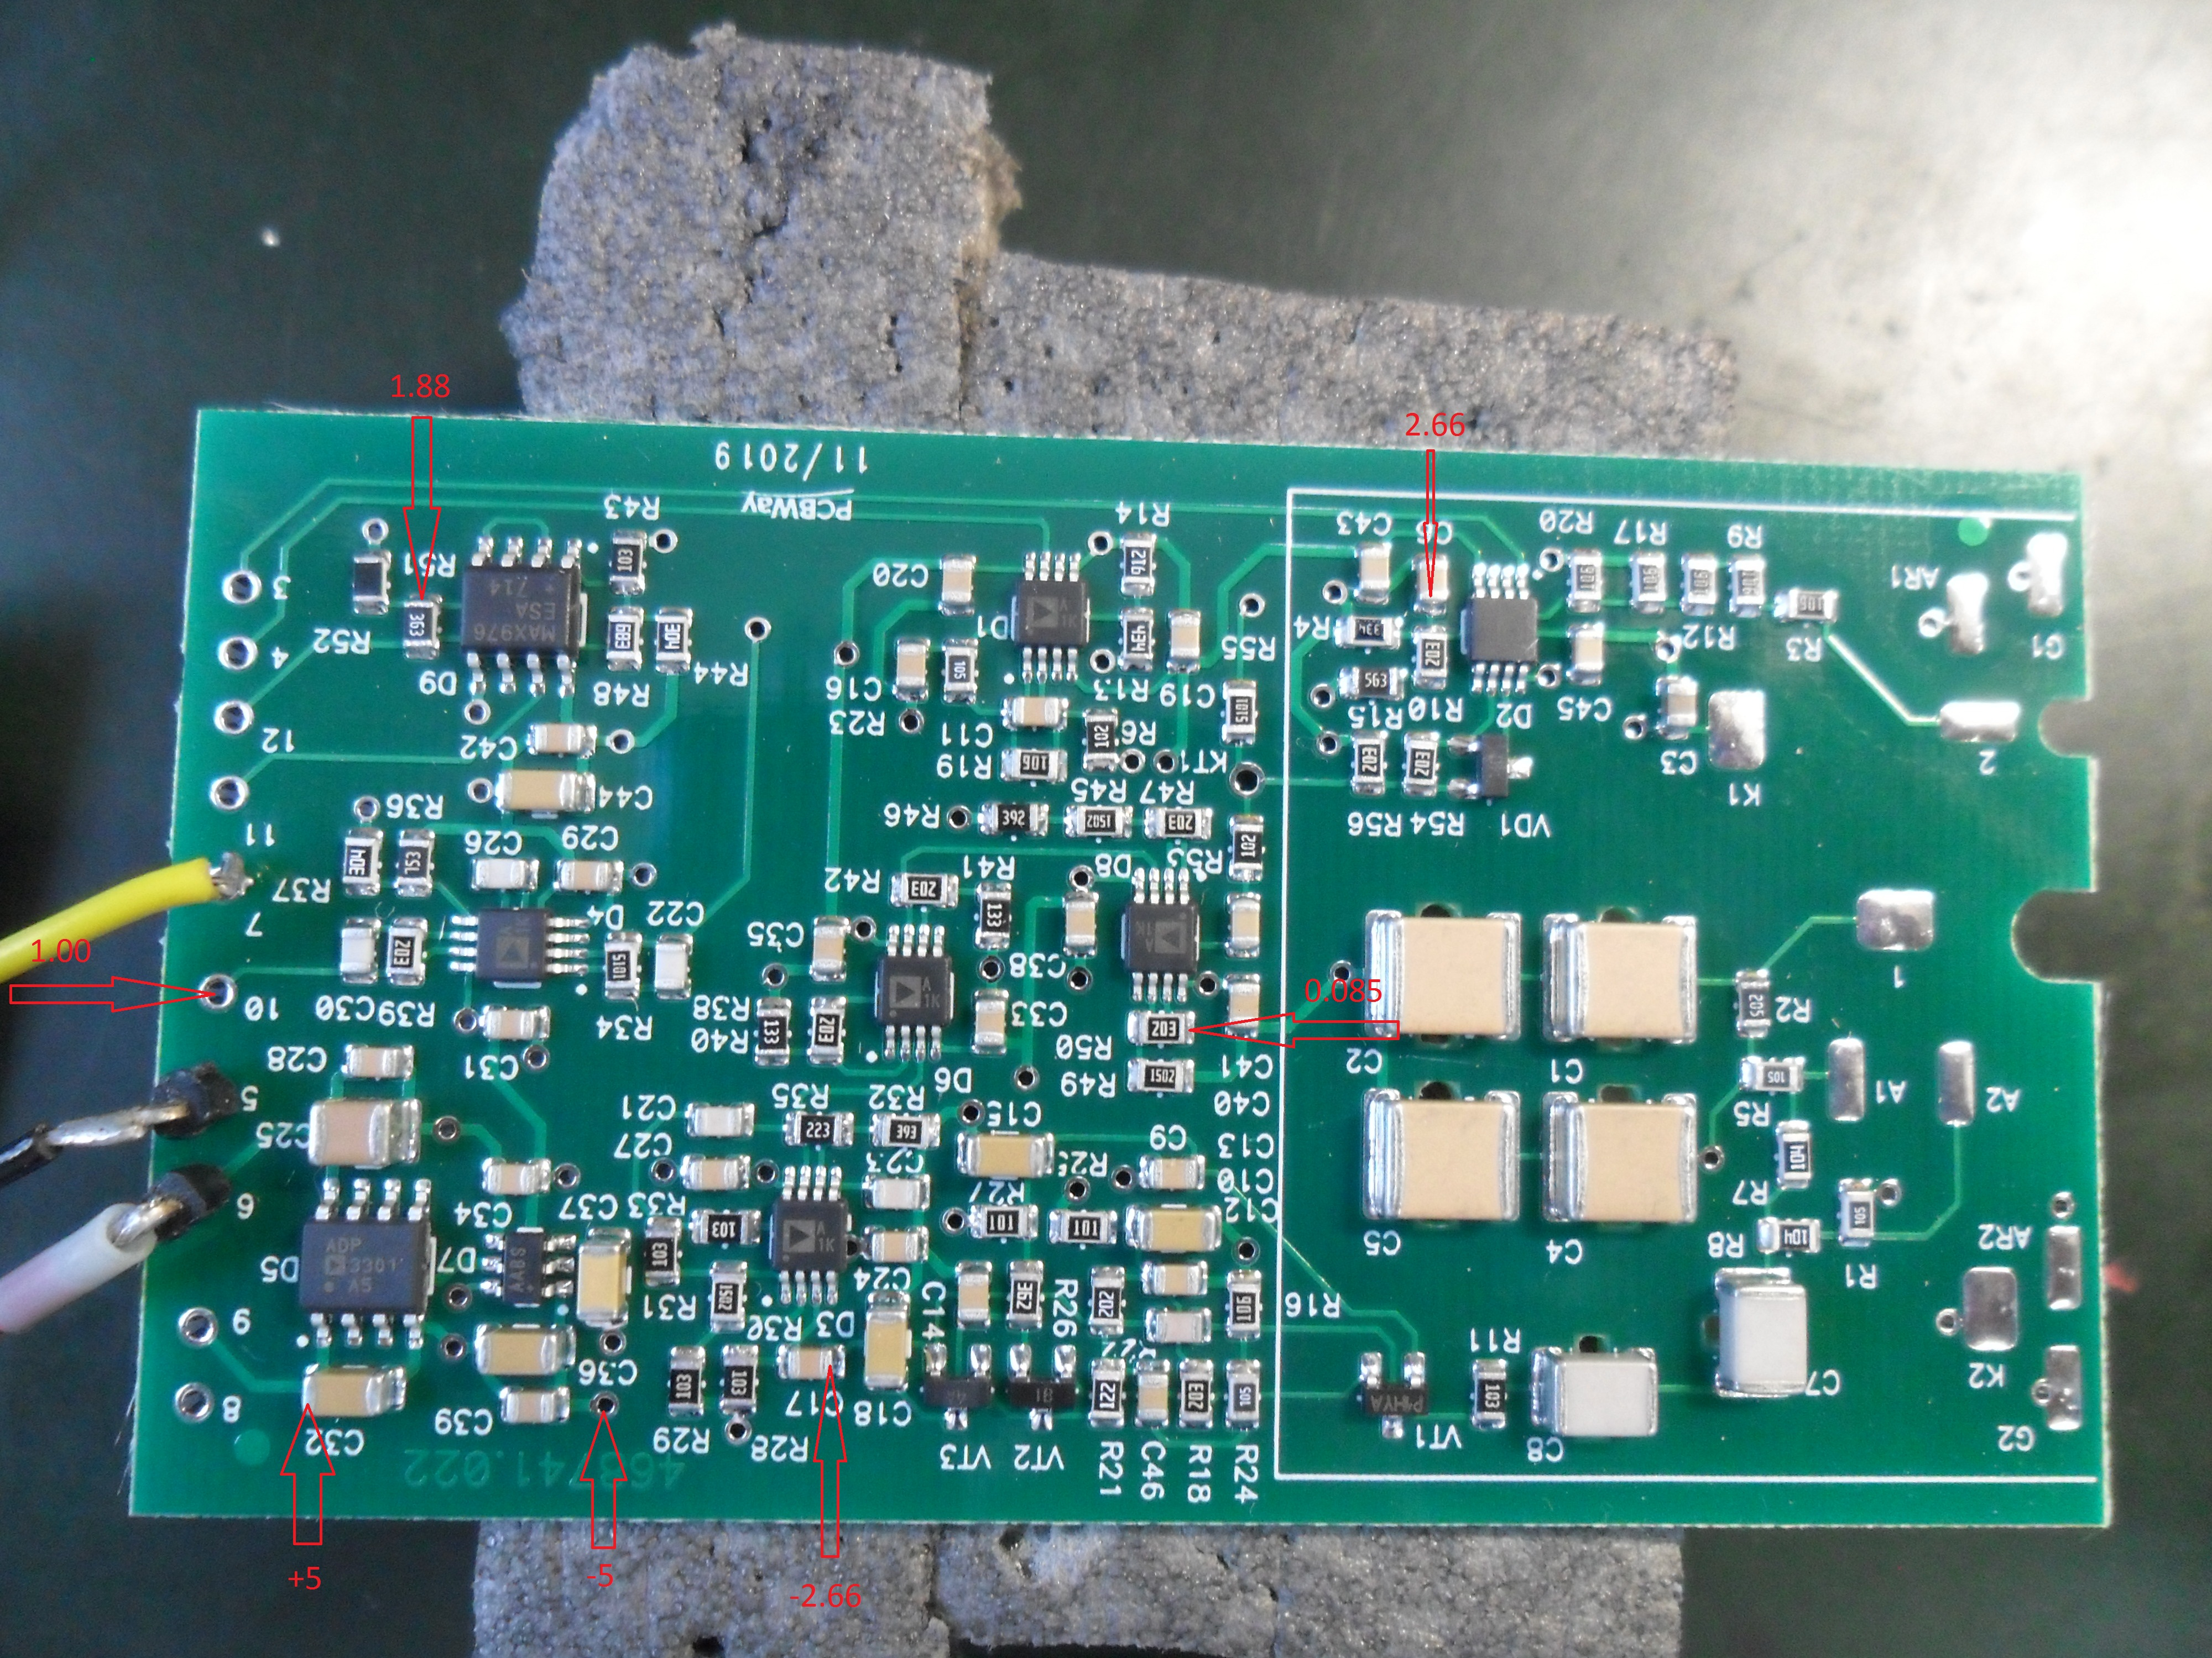
Проверка плат устройства обработки 468154.036
Подключить
5 - +6В
4 - Земля
3 - +3.3В
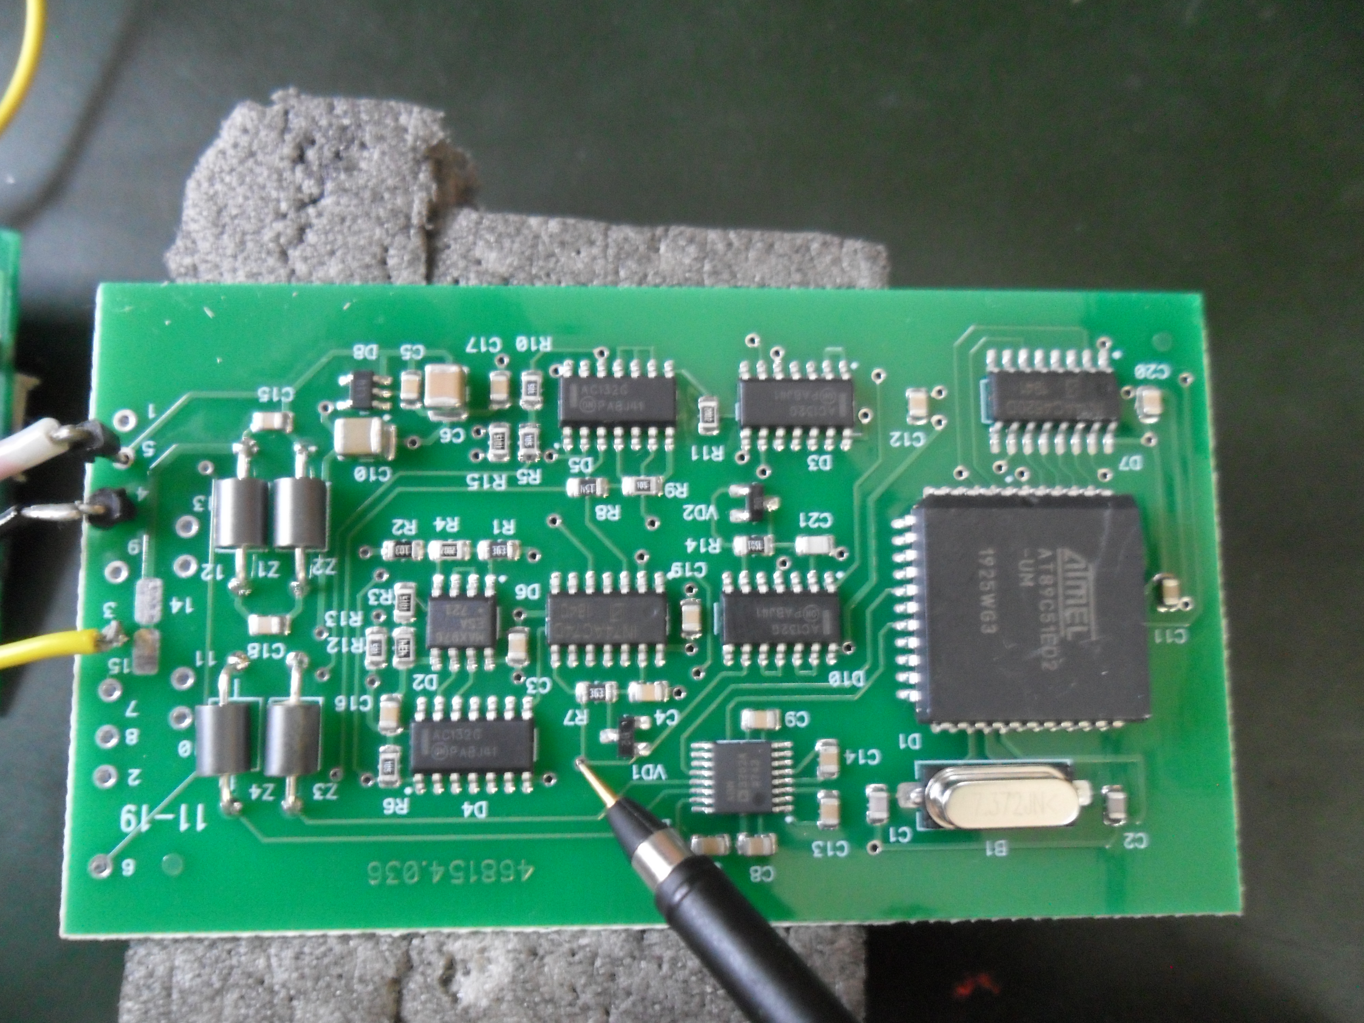
в точке D6.8 осциллографом смотрим сигнал, при подаче на точку 9 сигнала, должен появиться импульс 25мкС


